**Введение**

В 2022-2023 учебном году под руководством педагогов МАОУ СОШ №1 Аксеновой Т.С. и Пономаревой Л.А. работала педагогическая мастерская по теме «Эффективные приемы технологий деятельностного типа при работе с текстом в рамках подготовки обучающихся к ВПР и ГИА по русскому языку и литературе».

Цель: распространение и внедрение актуального педагогического опыта по использованию эффективных приемов технологий деятельностного типа при работе с текстом в рамках подготовки обучающихся к ВПР и ГИА по русскому языку

Задачи:

- обобщать и распространять актуальный положительный инновационный опыт по теме педагогической мастерской в соответствии с достижениями педагогической теории и практики;

- разрабатывать диагностический инструментарий для проведения мониторинга отслеживания результатов по теме мастерской.

В ходе работы педагогической мастерской учителя русского языка и литературы образовательных организаций города получили возможность повышения профессиональной компетенции в использовании эффективных приемов технологий деятельностного типа при работе с текстом на уроках русского языка и литературы в рамках подготовки обучающихся к ВПР и ГИА; педагоги образовательных учреждений города познакомились с опытом работы всего коллектива педагогической мастерской, так и с опытом работы отдельных педагогов.

Методический материал, рассмотренный и практически апробированный в рамках работы педагогической мастерской, руководители мероприятий систематизировали в методических материалах.

1. **Занятие №1 «Эффективные приемы технологий деятельностного типа на этапе анализа содержания текста»**

ФГОС основного общего образования 2010 года и обновленный ФГОС ООО 2022 года требуют использование технологий деятельностного типа как средства формирования универсальных учебных действий обучающихся. К таким технологиям ФГОС относят проблемное и проектное обучение, информационно-коммуникационные технологии, технологию формирующего оценивания.

На первом занятии руководители муниципальной педагогической мастерской хотели бы кратко остановиться на описании особенностей технологии фомирующего оценивания и с практической точки зрения представить некоторые приемы данной технологии, применяемые на практике в рамках подготовки обучающихся к ВПР по русскому языку при рещении заданий, связанных с анализом текста.

Итак, ФГОС устанавливает требования к результатам освоения образовательной программы, согласно которым ученик должен уметь соотносить свои действия с планируемыми результатами, осуществлять в контроль своей деятельности, уметь оценивать правильность выполнения учебной задачи, владеть основами самоконтроля, самооценки, контролировать процесс и результаты своей деятельности, вносить коррективы и, наконец, адекватно оценивать свои достижения. Поэтому под формирующим оцениванием принято понимать процесс поиска и интерпретации данных, которые ученики и их учителя используют для того, чтобы решить, как далеко ученики уже продвинулись в своей учёбе, куда им необходимо продвинуться и как сделать это наилучшим образом.

Формирующее оценивание подразумевает для обратной связи ученика и учителя использование различных приемов. В педагогических изданиях и методической литературе описаны такие приемы, как «мини - обзор», «кубик Блума», «рефлексивная пауза» и другие. Рассмотрим на практике такие приемы формирующего оценивания как «скрайбинг» и «направленная шифровка».

На мотивационном этапе уроков 5-6 классе по подготовке к ВПР предлагаем обучающимся с помощью шифровки в виде цифр и карточки с русским алфавитом определить тему занятия ( рис 1,2)

* **17181091511210**
* **206121920**
* **115113109**

Рис.1 Шифровка темы урока

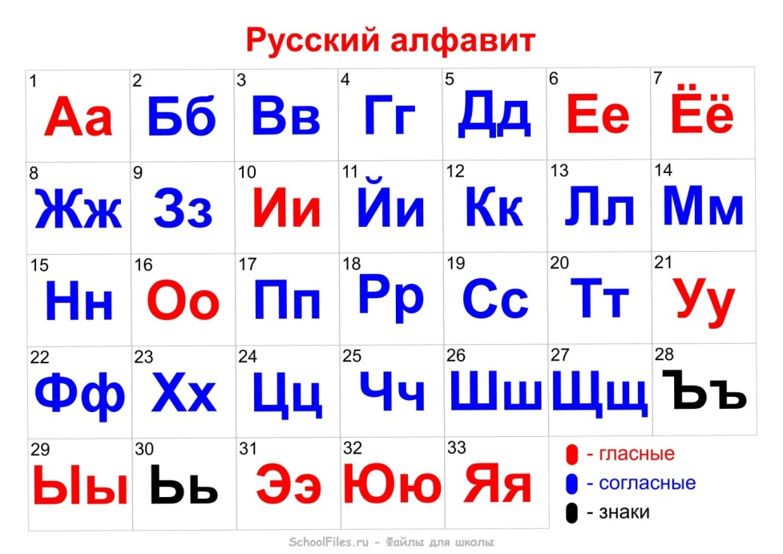

Рис.2 Русский алфавит

Следующим этапом урока является отработка понятия «текст» с использованием приема «скрайбинг», который подразумевает процесс создания визуального конспекта, донесение сложного смысла в виде простых образов. Техника скрайбинга предполагает структурирование и упорядочение информации, использование «визуальных метафор».

Учитель дает обучающимся, разделенным на рабочие группы, задание: на основе шифровки в виде картинок отобрать необходимые элементы - признаки текста, дать им название и сформулировать понятие «текст» (рис.3)

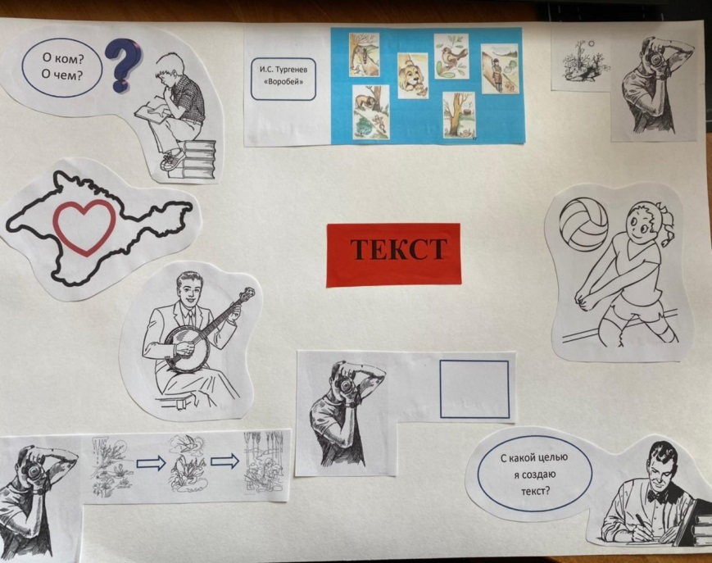

Рис.3 Карта понятия «Текст»

При проверке правильности выполнения задания каждая группа называет 1 признак (тема, основная мысль, тип речи, микротемы) и формулирует определение «текста». Затем учитель предлагает сравнить с образцом на слайде ( рис.4)

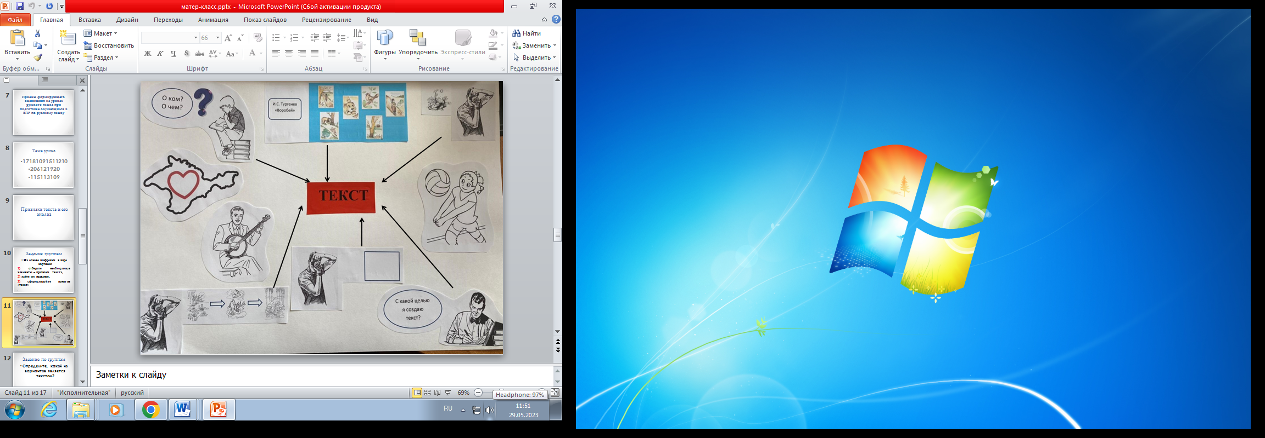

Рис.4. Образец для сравнения

Далее учитель организует фронтальный опрос:

1.. Можно ли работу, которую сейчас выполняли, оценить?

2. Как это можно сделать? (придумать критерии)

3. Исходя из задания, предложите критерии.

• Обучающиеся самостоятельно или с помощью учителя формулируют критерии, после проводится самооценивание по выделенным критериям и пояснение выставленных оценок. Примерный лист само оценивания может быть представлен так (таблица 1)

Таблица 1

**Критерии по самооцениванию работы с признаками текста**

|  |  |  |
| --- | --- | --- |
| № | Критерии | Группа №________ |
| 1 | Правильность отбора признаков текста (+/-) |  |
| 2 | Правильность расшифровки признаков текста (+/-) |  |
| 3 | Правильность пояснения признаков текста (+/-) |  |
| 4. | Верное определение текста |  |

Следующий этап урока - работа по анализу текста. На данном этапе будет использоваться прием формирующего оценивания «направленная шифровка».

«Направленная шифровка» - это прием формирующего оценивания, который предполагает заполнение схемы на основе анализа текста (любого) в соответствии с заданием.

Рабочие группы получают задание (рис. 5): определите, какой из вариантов является текстом? При ответе групп учитель просит делить основные признаки, с помощью которых это было сделано (тема, основная мысль)?

Тексты для анализа

(1)Лето уже кончилось. (2)Сегодня пора было возвращаться с моря. (3)Петя‚ поднявшийся с рассветом, вышел во двор.

(4)Сад, дом — всё здесь было в таинственной тени, и очертания грушевых деревьев ещё не потеряли своей ночной изысканности. (5)Солнце всходило из моря, но высокий берег ещё заслонял его.

(6)На мальчике был городской праздничный костюм, из которого он за лето сильно вырос. (7)Костюм казался слишком детским: шерстяная синяя матроска с белыми тесёмками, короткие штанишки, длинные чулки. (8)Вид дополняли башмаки на пуговицах и круглая соломенная шляпа с большими полями. (9)За лето мальчик сильно изменился внешне. (10)Он вытянулся, окреп, загорел, привык ходить босиком по колючкам в степи, купался три раза в день.

(11)Поёживаясь от холода, Петя медленно обошёл дом, прощаясь со всеми местами и местечками, где он так славно проводил лето. (12)Две знакомые утки прошли, оживлённо калякая, с демонстративным недоумением взглянув на взрослого мальчика, будто на чужого. (13)Лицемерки! — ещё вчера они крякали, выпрашивая у него кусочек сытной булки... (14)Петя почувствовал тоску расставания с прежней жизнью. (15)Он очень не хотел уезжать, но всей душой ощутил, что ему пора, он уже совершенно чужой в этом детском мире приморского степного утра. (16)Он уже другой, он стал старше. (17)Наступило время прощаться с детством.

*(По В. Катаеву)*

(1)Лето уже кончилось.

(2)Сад, дом — всё здесь было в таинственной тени, и очертания грушевых деревьев ещё не потеряли своей ночной изысканности.

(3)На мальчике был городской праздничный костюм, из которого он за лето сильно вырос.

(4)Поёживаясь от холода, Петя медленно обошёл дом, прощаясь со всеми местами и местечками, где он так славно проводил лето. (5)Наступило время прощаться с детством.

*(По В. Катаеву)*

(1)На мальчике был городской праздничный костюм, из которого он за лето сильно вырос. (2)Костюм казался слишком детским: шерстяная синяя матроска с белыми тесёмками, короткие штанишки, длинные чулки. (3)Вид дополняли башмаки на пуговицах и круглая соломенная шляпа с большими полями. (4)За лето мальчик сильно изменился внешне. (5)Он вытянулся, окреп, загорел, привык ходить босиком по колючкам в степи, купался три раза в день.

(6)Сад, дом — всё здесь было в таинственной тени, и очертания грушевых деревьев ещё не потеряли своей ночной изысканности. (7)Солнце всходило из моря, но высокий берег ещё заслонял его.

(8)Лето уже кончилось. (9)Сегодня пора было возвращаться с моря. (10)Петя‚ поднявшийся с рассветом, вышел во двор.

(11)Поёживаясь от холода, Петя медленно обошёл дом, прощаясь со всеми местами и местечками, где он так славно проводил лето. (12)Две знакомые утки прошли, оживлённо калякая, с демонстративным недоумением взглянув на взрослого мальчика, будто на чужого. (13)Лицемерки! — ещё вчера они крякали, выпрашивая у него кусочек сытной булки... (14)Петя почувствовал тоску расставания с прежней жизнью. (15)Он очень не хотел уезжать, но всей душой ощутил, что ему пора, он уже совершенно чужой в этом детском мире приморского степного утра. (16)Он уже другой, он стал старше. (17)Наступило время прощаться с детством.

*(По В. Катаеву)*

С помощью фронтального опроса выясняем:

1. С какими признаками текста мы не поработали? (Микротемы, типы речи)

2. На основе микротем, что можно сделать? (Составить план текста)

3. Для составления плана, что можно использовать из каждой микротемы? (Ключевые слова)

4. Может ли быть в тексте тип речи представлен не один? (Может)

Далее учитель дает задание по группам: попробуйте представить текст в виде схемы, проанализировав его в соответствии с микротемами, ключевыми словами и типам речи, составьте вопрос к каждой микротеме.

Выполненную работу учитель предлагает оценить с помощью взаимопроверки. Для ее организации задаются вопросы:

- Как оценить выполненную работу? (Нужны критерии)

- С критериями ВПР мы уже работали, вспоминаем, как это делали и оцениванием работу другой группы.

Группы оценивают работу и комментируют выставленные баллы.

Ввиду того, что данный этап урока предполагает использование несколько этапов оценивания (работа группы, правильность анализа текста), учитель предлагает использовать готовые критерии (таблицы 2,3) Если же класс «сильный» и время урока позволяет, то можно выработать критерии оценивания ) - совместно ученикам с учителем.

Таблица 2

**Критерии оценивания работы группы №________ по анализу текста**

|  |  |  |  |  |
| --- | --- | --- | --- | --- |
|  | **1.Определение микротем текста** | **2.Ключевые слова микротем текста ( не менее 2)** | **3.Вопрос к микротеме текста** | **4.Тип речи в микротеме текста** |
| **Балл** |  |  |  |  |

**ИТОГО:__________ балла (-ов).**

Таблица 3

**Критерии оценивания выполнения задания**

**1.Определение микротем текста**

|  |  |
| --- | --- |
| **Содержание верного ответа и указания по оцениванию** | **Балл** |
| Все микротемы определены верно   1. *Лето кончилось/Пете пора возвращаться с моря;*   *2. Картина местности, увиденная Петей;*  *3.Внешний вид Пети;*  *4.Наступило время прощаться с детством)* | 2 |
| Одна микротема определена неверно | 1 |
| Неверно определены 2 и более микротем | 0 |

**2. Ключевые слова микротем текста**

|  |  |
| --- | --- |
| **Содержание верного ответа и указания по оцениванию** | **Балл** |
| Из всех микротем ключевые слова выписаны верно  *( 1. Кончилось лето, пора возвращаться;*  *2. Сал, дом, берег моря, солнце и др.;*  *3. Костюм, матроска, штанишки, башмаки, шляпа и др.;*  *4. Обошел дом, прошли утки, тоска, не хотел уезжать, время прощаться и др.)* | 2 |
| Из одной микротемы ключевые слова выписаны неверно | 1 |
| Неверно определены ключевые слова в 2 и более микротемах | 0 |

3. **Вопрос к микротеме текста**

|  |  |
| --- | --- |
| **Содержание верного ответа и указания по оцениванию** | **Балл** |
| Для всех микротем вопросы сформулированы верно   1. *Когда произошло событие?и др.;* 2. *Что увидел Петя вокруг?* 3. *Каков был внешний вид Пети?* 4. *Что делал и чувствовал Петя, прощаясь с детством? и др.)* | 2 |
| Для одной микротемы вопрос сформулирован неверно | 1 |
| Неверно сформулированы вопросы к 2 и более микротемам | 0 |

4. **Тип речи в микротеме текста**

|  |  |
| --- | --- |
| **Содержание верного ответа и указания по оцениванию** | **Балл** |
| Все типы речи определены верно  *(1. повествование, 2.описание, 3 описание, 4 повествование)* | 2 |
| Один тип речи определен неверно | 1 |
| Неверно определены 2 и более типа речи | 0 |

На завершающем этапе урока обучающие обобщают знания о тексте и его признаках, выделяют умение анализировать текст, которое формировалось на уроке. Однако завершить работу над текстом учитель предлагает с помощью созданного собственного текста, как в последних заданиях ВПР по русском языку для 6-7 классов. Обучающиеся получают задание создать собственный текст, используя готовый шаблон и выбрав зашифрованные фразеологизмы. Однако предварительно фразеологизмы расшифровываются (рис. 6)

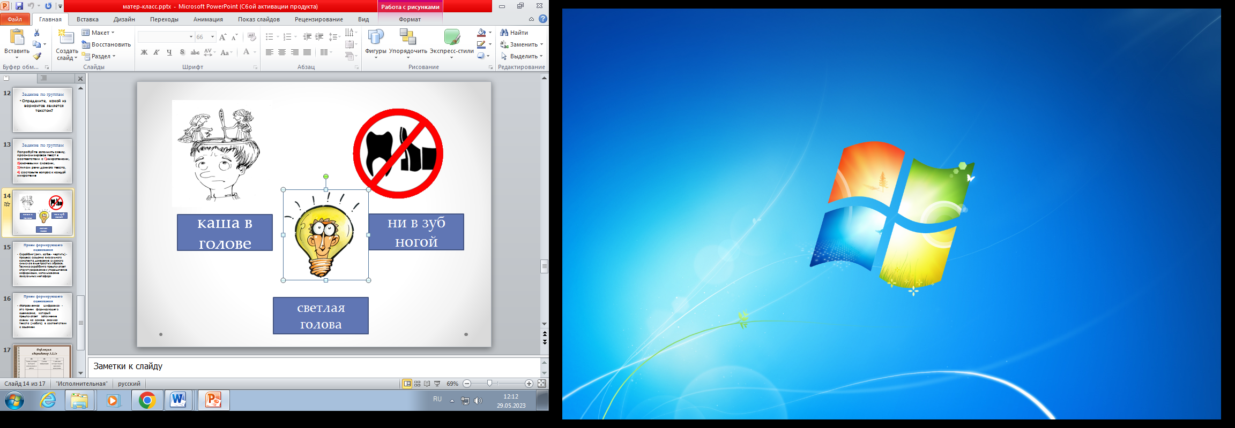

Рис.6. Зашифрованные фразеологизмы

Текст обучающиеся создают с помощью предоставленного учителем шаблона, используя фразеологизмы:

Сегодня я посетили урок русского языка по теме «_______________________». Выполняя задание __________________________________________________,

у меня ________________________*(фразеологизм)*, потому что________________________________________________.

После выполнения заданий я оценил бы свою работу по оцениванию своей деятельности на уроке таким фразеологическим оборотом_____________________, потому что_________________________________________.

Таким образом, применение рассмотренных приемов формирующего оценивания позволяет сделать оценивание для обучения, то есть дают возможность учителю иметь обратную связь с учеником, а обучающемуся активно включиться в процесс учения. Также описанные приемы, по мнению руководителей муниципальной педагогической мастерской, являются эффективными в процессе подготовки обучающихся к «проблемным» заданиям ВПР по русскому языку, а именно при анализе текста и создании собственного текст

1. **Занятие №2, 3 «Эффективные приемы технологий деятельностного типа на этапе анализа языковых особенностей текста»**

Работа занятий 2 и 3 проходила в форме практического семинара. Цель работы семинаров: отбор наиболее эффективных приемов технологий деятельностного типа на этапа анализа содержания текста и языковых особенностей в рамках подготовки обучающихся к ВПР и ГИА по русскому языку и литературе.

В начале работы были отобраны технологии деятельностного типа, которые в рамках заседаний ММО не были рассмотрены.

У педагогов получился следующий список:

1. Проблемное обучение
2. Технология критического мышления
3. Технология продуктивного чтение
4. Технология уровневой дифференциации на основе учебных ситуаций.

Следующим этапом была организована групповая работа по заданиям:

* 1. Изучить предложенный материал о приемах технологий деятельностного типа.
* 2. Определить технологию согласно приемам
* 3.Отобрать эффективные приемы, которые можно использовать на этапе анализа текста.

Предоставленный материал для педагогов представлен в таблицах

Таблица 1

|  |
| --- |
| ***Прием «удивляй».*** Учитель находит такой угол зрения, при котором даже обыденное становится удивительным.  ***Прием «отсроченная отгадка».*** Иногда удивительное не просто привлекает внимание "здесь и сейчас", но и удерживает интерес в течение длительного отрезка времени. В начале урока учитель дает загадку (удивительный факт), отгадка к которой (ключик для понимания) будет открыта на уроке при работе над новым материалом.  Прием «фантастическая добавка». Учитель дополняет реальную ситуацию фантастикой. Вы можете переносить учебную ситуацию на фантастическую планету; придумать фантастическое растение/животное; перенести реального или литературного героя во времени; рассмотреть изучаемую ситуацию с необычной точки зрения, например глазами инопланетянина или древнего грека...  ***Прием «лови ошибку».*** Объясняя материал, учитель намеренно допускает ошибки.  Сначала ученики заранее предупреждаются об этом. Иногда им можно даже подсказывать "опасные места" интонацией или жестом. Можно научить детей мгновенно пресекать ошибки условным знаком, сигнальными карточками или пояснением, когда оно требуется. Ученик получает текст со специально допущенными ошибками — есть возможность "поработать учителем". Тексты могут быть заранее приготовлены другими учениками.  ***Прием пресс-конференция***. Учитель намеренно неполно раскрывает тему, предложив школьникам задать дораскрывающие ее вопросы.  Например, при изучении темы "Животные". Можно вести разговор от имени семьи животных. Или при изучении темы «Вечеринка у дракона» ввести игровой сюжет: пресс-конференцию неизвестного героя, "маски", по ответам которой можно ее "рассекретить".  ***Прием вопрос к тексту***. Перед изучением учебного текста ребятам ставится задача: составить к нему список вопросов. Иногда целесообразно оговорить их минимальное число. Например: не менее 3 репродуктивных вопросов и не менее 5 расширяющих и развивающих. |

Таблица 2

|  |  |  |
| --- | --- | --- |
| **№** | **Приемы** | **Краткое содержание** |
| **1** | **ИНСЕРТ** | Инсерт – самоактивизирующая системная разметка для эффективного чтения и размышления.  I – interactive – «интерактивный»  N – noting – «отмечая»  S – system – «системы»  E – effective – «эффективное»  R - reading – «чтение»  T – thinking – «размышление»  Приём «Инсерт» используется на стадии «осмысления». Авторами являются Воган и Эстес. При работе с текстом в данном приёме используется два шага: чтение с пометками и заполнение таблицы «Инсерт».  Шаг 1: Во время чтения текста учащиеся делают на полях пометки: «V» – уже знал; «+» – новое; « – » – думал иначе; «?» – не понял, есть вопросы. При этом можно использовать несколько вариантов пометок: 2 значка «+» и «V», 3 значка «+», «V», «?» , или 4 значка «+» , «V», «–», «?». Причем, совсем не обязательно помечать каждую строчку или каждую предлагаемую идею. Прочитав один раз, обучающиеся возвращаются к своим первоначальным предположениям, вспоминают, что они знали или предполагали по данной теме раньше, возможно, количество значков увеличится.  Шаг 2: Заполнение таблицы «Инсерт», количество граф которой соответствует числу значков маркировки. |
| **2** | **«Чтение с остановками»** | Данный прием содержит все стадии технологии и имеет следующий алгоритм работы:  *1 стадия - вызов.* Конструирование предполагаемого текста по опорным словам, обсуждение заглавия рассказа и прогноз его содержания и проблематики. На данной стадии на основе лишь заглавия текста и информации об авторе дети должны предположить о чем будет текст.  *2 стадия - осмысление*. Чтение текста небольшими отрывками с обсуждением содержания каждого и прогнозом развития сюжета. Вопросы, задаваемые учителем, должны охватывать все уровни таблицы вопросов Блума. Обязателен вопрос: «Что будет дальше и почему?». Здесь, познакомившись с частью текста, учащиеся уточняют свое представление о материале. Особенность приема в том, что момент уточнения своего представления (стадия осмысление) одновременно является и стадией вызова для знакомства со следующим фрагментом.  *3 стадия - рефлексия*. Заключительная беседа. На этой стадии текс опять представляет единое целое. Формы работы с учащимися могут быть различными: письмо, беседа, совместный поиск, выбор пословиц, творческие работы.  Данный приём учитывает следующее:  • текст не должен быть знаком учащимся (иначе теряется смысл и логика использования приёма);  • текст заранее делится на части: помечается «первая остановка», «вторая остановка» и т. д. Части по объёму могут быть разными, важно смысловое единство внутри каждого отрывка. Делить на части следует, исходя из логики построения произведения.  Остановок не должно быть много (желательно не более пяти), чтобы учащиеся могли увидеть произведение в его целостности и понять взаимозависимость частей;  • задания и вопросы к тексту формулируются с учётом иерархии уровней познавательной деятельности. |
| **3** | **"Рыбий скелет" или "Фишбоун"** | Прием «Фишбоун» дословно переводится с английского как «Рыбная кость» или «Скелет рыбы» и направлен на развитие критического мышления учащихся в наглядно-содержательной форме.  Суть данного методического приема - установление причинно-следственных взаимосвязей между объектом анализа и влияющими на него факторами, совершение обоснованного выбора. Дополнительно метод позволяет развивать навыки работы с информацией и умение ставить и решать проблемы.  В основе Фишбоуна - схематическая диаграмма в форме рыбьего скелета. В мире данная диаграмма широко известна под именем Ишикавы (Исикавы) - японского профессора, который и изобрел метод структурного анализа причинно-следственных связей. Схема Фишбоун представляет собой графическое изображение, позволяющее наглядно продемонстрировать определенные в процессе анализа причины конкретных событий, явлений, проблем и соответствующие выводы или результаты обсуждения. |
| **4** | **Таблица «Плюс – минус - интересно»** | Данный приём формирует навыки анализа и классификации изучаемой информации. Заполняя такую таблицу, учащиеся учатся точно работать с информацией, не искажая её смысла.  «Плюс» (+) записываем те факты, которые могут отвечать на вопрос «Что в этом хорошего?».  «Минус» (-) записываем все те факты и мысли, которые могут отвечать на вопрос «Что в этом плохого?».  «Интересно» (?) - предназначается для записи различных интересующих ученика фактов и мыслей «Что в этом интересного?».  При использовании ПМИ внимание намеренно направляется сначала на «Плюс», потом на «Минус», затем на «Интересно». |
| **5** | **Вопросы автору** | Эта методика позволяет развивать способность читателя, слушателя вести постоянный диалог с автором, что делает процесс восприятия - чтения активным и вдумчивым. Остановки при восприятии - чтении и размышления над прочитанным-услышанным-увиденным, предусмотренные в схеме данной методики, формируют один из основных навыков активного читателя-слушателя-зрителя - задавать себе вопросы и искать ответы на них в разных частях текста.  Использовать данную методику лучше всего при работе над проблемным текстом, вызывающим вопросы, включающим некоторые недостаточно развернутые положения, нуждающиеся в дополнительных пояснениях. Эти пояснения могут быть «разбросаны» в других частях текста, и их необходимо обнаружить. Это под силу действительно активному и вдумчивому читателю-слушателю.  Работа в рамках этой методики предполагает сформированность уже некоторых основных навыков активного чтения/восприятия: размышлять над смыслом текста, задавать концептуальные вопросы. Продуктивность размышления учащихся и глубина их вопросов во многом зависят от умелого разделения педагогом текста на фрагменты. Здесь важно отказаться от стереотипного деления текста, ориентированного на логическое завершение каждой части. Лучше всего при делении текста отталкиваться от его ключевых эпизодов, продолжение которых, возможно, будет в следующей части. Это позволит остановиться и сначала поразмышлять самостоятельно над текстом, опираясь на известную информацию, и сформулировать возможные вопросы. |
| **6** | **Взаимоопрос** | Один из способов работы в парах. Используется на стадии «осмысления». Технология применения: два ученика читают текст, останавливаясь после каждого абзаца, и задают друг другу вопросы разного уровня по содержанию прочитанного. Данная форма способствует развитию коммуникативных навыков. |
| **7** | **«Идеал»** | Каждая буква – это шаг, который нужно сделать, чтобы повысить вероятность выхода из трудной ситуации.  Расшифровывается она следующим образом:   |  |  | | --- | --- | | **И** | Идентифицируйте проблему. | | **Д** | Доберитесь до её сути. | | **Е** | Есть варианты решения! | | **А** | А теперь за работу! | | **Л** | Логические выводы. |   Работа с использованием данной стратегии может занимать больше времени, чем один урок, к ней можно возвращаться в течение изучения темы (листы с промежуточными результатами могут достаточно долго находиться на стенах класса). Также этот метод используется и во внеклассной работе: при совместном решении каких-либо повседневных учебных и внеучебных проблем.  Благодаря ему ученики учатся лучше формулировать проблему, увереннее чувствуют себя в поиске вариантов решения жизненных трудностей, привыкают к безоценочному обсуждению различных вариантов решения. |
| **8** | **«Сводная таблица»** | Данный приём позволяет за короткое время описать и изучить большое количество информации. Основной смысл использования приема «Сводная таблица» в технологии развития критического мышления заключается в том, что «линии сравнения», то есть характеристики, по которым учащиеся сравнивают различные явления, объекты и прочее, формулируют сами ученики. Для того, чтобы в какой-нибудь группе «линий сравнения» не было слишком много, можно предложить следующий способ: вывести на доску абсолютно все предложения учащихся относительно «линий», а затем попросить их определить наиболее важные. "Важность" необходимо аргументировать. Таким образом, мы избежим избыточности. И сделают это сами учащиеся. Категории сравнения можно выделять как до чтения текста, так и после его прочтения. Они могут быть сформулированы как в форме понятий, так и в форме ключевых слов, а также в любой другой форме: рисуночной, вопросов, восклицаний, цитат и так далее.  При использовании приема «Сводная таблица» желательно, чтобы линий сравнения было не меньше трех, но и не больше шести. Такое количество позиций легче удержать в памяти. |
| **9** | **«Вопросительные слова»** | Эта стратегия используется тогда, когда учащиеся уже имеют некоторые сведения по теме, когда они могут воссоздать несколько базовых понятий на основе материала. «Вопросительные слова» помогают им создать «поле интереса».  Учитель просит учащихся воссоздать различные понятия, связанные с темой и записать их в правую колонку двухчастной таблицы. В левую же часть ученики записывают разные вопросительные слова (не менее 8-10). После этого им предлагается в течение 5–7 минут сформулировать как можно больше вопросов, сочетая элементы обеих колонок. Эту работу можно осуществлять как индивидуально, так и в парах.  Одно условие! Учащиеся не должны знать ответы на свои вопросы. Мы просим учащихся обсудить свои списки и выбрать два (три-четыре) наиболее интересных (продуктивных, неожиданных, проницательных и т.д.) вопросов. Перед тем, как они зачитают результаты своей работы перед всей группой (классом), им предлагается подумать, на основании каких критериев они осуществили свой выбор. Не все сразу смогут дать аргументированные ответы. Некоторые скажут: «Просто понравились – и все». В таком случае учитель может записать те вопросы, выбор которых учащиеся не смогли обосновать, сказав, что обязательно вернется к этому в будущем. Если эту работу преподаватель планирует на заключительную часть занятия, то будущую встречу он может планировать на основе «запросов» учащихся. Если же эта работа проведена в начале занятия, перед изучением материала, может быть организована работа по целенаправленной работе с информацией – поиск ответов на свои вопросы. Учитель может испытать некоторую растерянность вследствие большого количества вопросов слишком общего плана или из-за избытка вопросов, на которые он не готов (или не планировал) отвечать на данном занятии. К этим «вопросам без ответа» можно периодически возвращаться по мере изучения тех или иных тем.  Как?  Что?  Где?  Почему?  Сколько?  Откуда?  Какой?  Зачем?  Каким образом? |
| **10** | **«Ромашка вопросов» («Ромашка Блума»)** | Таксономия (от др. греч. – расположение, строй, порядок) вопросов, созданная известным американским психологом и педагогом Бенджамином Блумом, достаточно популярна в мире современного образования. Эти вопросы связаны с его классификацией уровней познавательной деятельности: знание, понимание, применение, анализ, синтез и оценка.  Шесть лепестков – шесть типов вопросов.  · *Простые вопросы*. Отвечая на них, нужно назвать какие-то факты, вспомнить, воспроизвести некую информацию. Их часто формулируют на традиционных формах контроля: на зачетах, при использовании терминологических диктантов и т.д.  · *Уточняющие вопросы.* Обычно начинаются со слов: «То есть ты говоришь, что...?», «Если я правильно понял, то...?», «Я могу ошибаться, но, по-моему, вы сказали о...?». Целью этих вопросов является предоставление обратной связи человеку относительно того, что он только что сказал. Иногда их задают с целью получения информации, отсутствующей в сообщении, но подразумевающейся. Очень важно эти вопросы задавать без негативной мимики. В качестве пародии на уточняющий вопрос можно привести всем известный пример (поднятые брови, широко раскрытые глаза): «Ты действительно думаешь, что...?».  · *Интерпретационные (объясняющие) вопросы*. Обычно начинаются со слова «Почему?». В некоторых ситуациях (как об этом говорилось выше) могут восприниматься негативно – как принуждение к оправданию. В других случаях – направлены на установление причинно-следственных связей. «Почему листья на деревьях осенью желтеют?». Если учащийся знает ответ на этот вопрос, тогда он из интерпретационного «превращается» в простой. Следовательно, данный тип вопроса «срабатывает» тогда, когда в ответе на него присутствует элемент самостоятельности.  · *Творческие вопросы.* Когда в вопросе есть частица «бы», а в его формулировке есть элементы условности, предположения, фантазии прогноза. «Что бы изменилось в мире, если бы у людей было не пять пальцев на каждой руке, а три?», «Как вы думаете, как будет развиваться сюжет фильма после рекламы?»  · *Оценочные вопросы.* Эти вопросы направлены на выяснение критериев оценки тех или иных событий, явлений, фактов. «Почему что-то хорошо, а что-то плохо?», «Чем один урок отличается от другого?» и т.д.  · *Практические вопросы*. Всегда, когда вопрос направлен на установление взаимосвязи между теорией и практикой, мы его будем называть практическим. «Где вы в обычной жизни могли наблюдать диффузию?», «Как бы вы поступили на месте героя рассказа?». |
| **11** | **«Толстые и тонкие вопросы»** | «Толстые и тонкие вопросы» - это способ организации взаимоопроса учащихся по теме, при котором «тонкий» вопрос (Кто? Что? Когда? Как звали…? Было ли…?) предполагает репродуктивный однозначный ответ (чаще это «да», «нет»), а «толстый» (Дайте три объяснения, почему…? Объясните, почему…? Почему вы думаете…? Почему вы считаете…? В чём различие…? Предположите, что будет, если…? Что, если…? Может…? Будет…? Мог ли…? Согласны ли вы…? Верно ли…?) (проблемный)  требует  глубокого осмысления задания, рациональных рассуждений, поиска дополнительных знаний и анализ информации. |

Таблица 3

|  |
| --- |
| ***Использование цитат на уроке.***  На уроке русского языка в 7 классе по теме «Зачем изучать русский язык? Проблемы его изучения» обучающимся предлагается в группах выполнить такое задание: «Прочитайте высказывание. Определите, какова его главная мысль. Прав ли человек, сказавший эти слова? Приведите свои доказательства его правоты или неправоты. Запишите в тетрадь данное высказывание и свои мысли по его поводу».  ***Грамматические сказки***. Например, при изучении темы «Способы подчинительной связи в словосочетании» урок можно начать со сказки**: «Решило Слово наняться на работу. Стало присматриваться к хозяевам. Первый хозяин – Согласование – добрый и справедливый, он требует от работника: «Я работаю, и ты делай, как я». Второй хозяин – Управление – очень строгий, он требует: «Делай то, что я прикажу!». Третий хозяин – Примыкание – ничего не требует, он просто просит: «Постой со мной рядом». Исследуя различные гипотезы, ребята должны объяснить смысл этой сказки.**  ***Использование ошибки***. Например, при изучении темы «Склонение порядковых числительных» можно предложить рассмотреть ошибки, допущенные при употреблении различных дат: «В двухтысячно четырнадцатом году олимпиада состоится в городе Сочи» (Программа «Вести»). К этому приему примыкает **использование мнимой ошибки**. Как вариант, на доске учитель пишет 2 словосочетания: «выпишИте слова» и «выпишЕте слова» и задает вопрос обучающимся: «В каком случае я ошиблась и почему?» Предлагая и проверяя различные гипотезы, ученики придут к выводу, что ошибки здесь нет, а есть 2 формы глагола – в изъявительном и повелительном наклонении, правописание которых подчинено разным орфографическим правилам и связано с различием в морфемном составе форм слова.  ***Проблема «легкой» темы***, когда учитель начинает урок со слов о том, что сегодня ей стыдно предлагать таким способным ученика такую легкую новую тему, и предлагает подумать, как можно сделать этот урок более сложным и интересным, используя в качестве намека пословицу: «Повторенье – мать ученья». Какие еще виды орфограмм связаны с этими буквами? Это возможно при изучении таких тем, как «Мягкий знак на конце наречий после шипящих» в 7 классе, «Буквы О и Е на конце наречий после шипящих». Как правило, на этих уроках становится возможным повторить и обобщить все сходные орфограммы. В первом случае это правописание мягкого знака на конце имен существительных, прилагательных, во втором – правописание букв О и Е в окончаниях и суффиксах имен существительных, прилагательных и суффиксах наречий.  ***Ситуация с «затруднением».*** В ее основе лежит противоречие между необходимостью выполнить практическое задание учителя и невозможностью это сделать без сегодняшнего нового материала. Для вывода учеников из проблемной ситуации учитель разворачивает диалог, побуждающий их к осознанию противоречия и формулированию проблемы.  ***Подводящий диалог.*** В структуру подводящего диалога могут входить и репродуктивные задания (вспомни, выполни уже привычные) и мыслительные (проанализируй и сравни). Ответом на последний вопрос станет формулировка темы урока.  ***Мотивирующее пятно***. Есть два приема: «яркое пятно» и «актуальность». Первый заключается в сообщении ученикам интригующего материала (сказки, фрагмента художественной литературы). Второй состоит в обнаружении смысла значимости темы для самих учеников. Главный психологический смысл звена постановки учебной проблемы состоит в порождении у учащихся мотивации к усвоению новых знаний. Кроме того первые два пути обеспечивают определенный эффект: побуждающий диалог формирует творческие способности учащихся, подводящий – логическое мышление, и оба активно развивают речь.  ***Анализ и синтез****.* При изучении курса русского языка анализ и синтез являются необходимыми элементами всякого действия, направленного на рассмотрение любого языкового явления. Например, чтобы дать учащимся понятие о лексическом значении числительного одиннадцать, работу можно начать с морфемного анализа. Затем проанализированные части слова объединяются и делается вывод, что в данном случае лексическое значение слова складывается из значений составляющих его морфем. Это индуктивный путь познания, обеспечивающий большую активность класса и потому наиболее часто используемый в практике.  ***Сравнение и сопоставление****.* «Приём сопоставления, - отмечает А. В. Пикучев, - буквально пронизывает всю работу по русскому языку, всю её методику». При изучении темы «Имя числительное» учащимся можно предложить сравнить, сопоставить, сделать выводы о количественных и порядковых числительных, их склонении.  ***Классификация и дифференциация****.* Выделяя общее в языковых фактах и явлениях, а вместе с тем вскрывая и различие между ними, ученик получает возможность распределить их по группам, объединить в отдельные классы. Обычно в систему приводятся уже известные сведения. Например, можно дать задание ученикам: распределить в группы числительные и слова с числовым значением; распределить по группам разряды числительных.  ***Создание проблемной ситуации.***Чтобы добиться активной мыслительной работы учащихся, необходимо вызвать у них потребность в знаниях. Потребность в знаниях возникает в тех случаях, когда на пути ученика появляется препятствия, затруднения, преодолеть которые без необходимых для этого сведений он не может.  Проблемная ситуация создаётся даже такими простыми на первый взгляд заданиями, как, например:   1. разберите по составу числительные двое, пятеро, двухтысячный; 2. правильно ли употребление сочетания «двое учениц»?   ***Лингвистический эксперимент.***Сущность этого приёма заключается в том, что одни морфологические формы и синтаксические конструкции заменяются другими. Лингвистический эксперимент помогает учащимся убедиться в правильности трактовки языковых фактов. Например, поставить сочетание «порядковое числительное + существительное» в родительном, дательном, творительном падежах. К лингвистическому эксперименту можно отнести и «немой» диктант. На листе бумаги цифрой написано числительное, рядом нарисован предмет. Надо поставить числительное и существительное в определённый падеж. Например, нет 97 (рисунок), к 132 (рисунок).  ***Использование наглядности.***Это один из эффективных приёмов обучения русскому языку. Зрительное восприятие материала уже само по себе облегчает его запоминание. Кроме того, наглядные пособия помогают организовать поиск, вынуждают учеников мыслить, делать самостоятельные открытия. На уроках используются зрительные наглядности (таблицы, схемы, картины (рисунки), графические диктанты). Например, таблица «Ь знак в середине и конце числительных». |

Таблица 4

|  |
| --- |
| ***Диалог с автором через текст и комментированное чтение*** рассматривается О.В.Чиндиловой и Е.В.Бунеевой как ведущие приемы, обеспечивающие понимание смысла любого текста, «погружение» в него читателей.  О. А. Гин предлагает следующий алгоритм: перед изучением учебного текста ребятам ставится задача составить к нему список вопросов.  По мнению Аствацатурова Г. О., эффективнее дать ученикам несколько иное задание. Во время самостоятельной работы над текстом ученики получают задание составить вопросы. К примеру, задать вопросы, которые начинались бы со слов «Что…?», «Когда…?», «Где…», «Почему…» и т.д.  Целесообразно ограничить число вопросов и время на их составление.  ***Удивляй!***  Ничто так не привлекает внимания и стимулирует работу ума, как удивительное. Следовательно, учитель должен найти такой угол зрения, при котором обыденное становится удивительным.  Например, на уроке литературы в 5 классе мы знакомимся с литературным понятием «сказка». Сначала выясняю, что ученики знают о данном понятии. Затем загадочным голосом сообщаю: «Слово «сказка» в нынешнем значении, как утверждают учёные, существует недолго. Памятники письменности свидетельствуют о том, что в Древней Руси употреблялось другое слово для обозначения сказок – «баснь», «байка», от глагола «баять», а сказочников называли «бахарями». Сегодня слово «байка» в значении «сказка» употребляется в украинском и польском языках»  ***Отсроченная отгадка***  В начале урока учитель задаёт загадку, (сообщает уди­вительный факт), разгадка которой (ключик для понимания) будет открыта на уроке при работе над новым материалом. Такое «вхождение в урок» окажется эффективнее, чем традици­онно-школьное: «А теперь мы будем изучать новую тему…»  ***Оценка текста***  Ученикам предлагается не читать текст абзац за абзацем, а оценить содержание изучаемого параграфа:  Самостоятельная работа учащегося с учебником требует четкой, рациональной организации со стороны учителя. Очень важно, чтобы ученик “приподнялся” над текстом, оценил бы его целиком, как некую единицу информации.  Текст как инструмент познания становится более эффективным, когда мы создаём условия  его критичного осмысления. Одним из таких приёмов и может стать оценивание текста.  ***Задай вопрос***  С чего начинается осмысление учеником учебного материала?  - Когда он задает себе вопросы: «Что это…?», «Почему…?», «Зачем это мне нужно…?» и т.п.  «Спросить – значит понять».  «Можно сказать, и это без сомнения будет правильно, что вопрос – это своеобразная микротеория, определённая система знания, которая одной частью (вопросительной) описывает известное и в основном наше прошлое знание, а второй частью (ответной) охватывает некоторое незнание, т.е. то, что мы хотим узнать».[1]  Так или ина­че, чтобы грамотно и лаконично сформулировать вопрос, ученик должен хотя бы бегло ознакомиться с текстом. Но он делает это гораз­до быстрее, чем в режиме *«Прочти…»*. Подводя итоги, нужно отметить лучшие вопросы, тут же предлагая ученикам ответить на них. Сформулировать правильно вопрос означает, что ученик очерчивает тот круг знаний, который у него имеется, и тот круг неизвестного, та «зона ближайшего развития» (по Л.В. Занкову), которые он хотел бы узнать.  Ребята учатся задавать вопросы не только по содержанию текста, но и по его анализу. Важность вопросов может быть разной. Таким образом, необходимо обязательное ***ранжирование*** вопросов.  Вопросы, направленные на ***репродукцию знаний***, требующие точного воспроизведения информации, событий, фактов. Начинаются со слов **«**Кто…?», «Что…?», «Когда…?», «Сколько…?» и т.д.  Вопросы, направленные на *репродукцию процесса* (так называемые «процессуальные знания»). Начинаются со слов «Как…?», «Каким образом…?» и т.п.  Вопросы на выяснение *причинно-следственных связей*. Начинаются со слов «Почему…?», «В чем причины…?» и т.п.  Вопросы, требующие *анализа*, *синтеза новых знаний*, начинаются со слов *«Что общего…?»*, *«В чём особенности…?»*, *«Сравните…»*, *«Докажите…»*.  *Понимание как объяснение самому себе*, начинается с вопроса (или нескольких вопросов), который (или которые) ученик задает сам себе. Таким образом, ученик с помощью учителя превращает поставленную перед ним учебную цель в череду учебных задач, которые он же себе и создает. Формулирование вопросов является всего лишь одним из видов таких задач.  ***Составь задание***  Данный приём очень эффективен при самостоятельной работе с учебником. Ученики “приподнимаются” над учебным материалом, выполняют “роль учителя”, конструируя учебные задачи.  Учебник может стать хорошим помощником ученикам для их продуктивной деятельности на уроке, когда самостоятельно или в микрогруппе они составляют и формулируют учебные задачи.  Данный приём очень эффективен при самостоятельной работе с учебником. Ученики “приподнимаются” над учебным материалом, выполняют “роль учителя”, конструируя учебные задачи.  ***Кубик Блума***  Об американском педагоге Бенджамине Блуме обычно говорят, как об авторе известной «Таксономии учебных целей». Но он же является и автором нескольких приёмов педагогической техники. Один из них «Кубик Блума».  На гранях кубика написаны начала вопросов и заданий:  «Почему», «Объясни», «Назови», «Предложи», «Придумай», «Поделись»  Учитель (или ученик) бросает кубик. Необходимо сформулировать вопрос к учебному материалу по той грани, на которую выпадет кубик.  Легко заметить, что вопросы во многом соответствуют основным идеям книг американского педагога и психолога. Б. Блум считал, что одной из основных задач школы является обучение решению проблем, с которыми придется столкнуться в жизни и умению применять полученные знания на практике к широкому кругу проблем.  Одним из главных принципов таксономии является то, что она должна быть эффективным инструментом в руках учителя-практика, как при обучении школьников решению проблем, так и при оценке результатов обучения.  Эти идеи реализованы в кубике Блума. К примеру, вопрос, начинающийся со слова “Назови…” может соответствовать уровню репродукции, т.е. простому воспроизведению знаний.  Вопросы, начинающиеся со слов “Почему…” соответствуют так называемым процессуальным знаниям. Ученик в данном случае должен найти причинно-следственные связи, описать процессы, происходящие с определённым предметом или явлением.  Отвечая на вопрос “Объясни…” ученик использует понятия и принципы в новых ситуациях, применяет законы, теории в конкретных практических ситуациях, демонстрирует правильное применение метода или процедуры.  И, конечно же, задания “Предложи…”, “Придумай…”, “Поделись…” направлены на активизацию мыслительной деятельности ученика. Он выделяет скрытые (неявные) предположения, проводит различия между фактами и следствиями, анализирует, оценивает значимость данных, использует знания из разных областей, обращает внимание на  соответствие вывода имеющимся данным.  ***Аналитик***  Более сложной может стать работа учени­ков не с текстом учебника, а с хрестоматией, первоисточниками, научными статьями, результатами исследований в какой-то области науки и другими дополнительными материалами.  И тут необходимо так продумать задание, чтобы работа выполнялась учениками не механически, а творчески.  ***Драмогерменевтика***  Научить учащихся понимать содержание прочитанного помогает прием драмогерменевтики.  Важно как можно быстрее усвоить значение незнакомых слов, и не только уяснить, а применить в нестандартных ситуациях. Приём «драмогерменевтика» Аствацатуров Г. О. назвал «пребыванием в содержании».  Непонимание текста начинается с того момента, когда какой-то из знаков-символов встречается впервые. То есть мы читаем незнакомое слово. Тогда, действительно, мы не будем воспринимать его целиком, будем читать его по слогам, повторять раз за разом. Читаем дополнительный текст – разъяснение данного термина, понятия и т.д.  **Этап №1.** **Блуждание по тексту** Вариантов работы на данном этапе много, главное — попросить учеников не вдумываться в смысл прочитанного. На этом этапе на уроках русского языка я готовлю текст с использованием грамматического материала, исторических фактов, тексты рассуждения. Можно предложить такие задания, как выделить количество грамматических терминов, найти новые понятия и другое.  При изучении темы «Имя числительное» раздается учащимся текст, в котором мы подходим к новой теме. Предлагается выделить количество новых терминов. Обучающиеся пытаются определить смысл этих понятий.  **Этап №2. Выявление странностей и многовариативности видения**   После того, как каждый ученик представил свое видение текста, детей можно объединить в группы по общности представлений. И предложить каждой группе отстоять свое мнение.  Каждое обоснование желательно подкреплять примерами из жизни, из прочитанного, из усвоенного на других уроках, увиденного по телевизору и пр.  По той же схеме идет обсуждение каждого слова, предложения.  Таким образом, на данном этапе ученики обсуждают содержание текста.  По той же теме идет рассуждение о понятиях. Чаще всего учащиеся предлагают такие варианты: ***размах*** крыльев, ***мода*** – это то, что часто встречается, ***род*** грамматический не совпадает с родом физическим или биологическим.  **Этап №3. Смена мизансцен**  На данном этапе ученики приходят к собственному восприятию всего текста.  На уроке по той же теме, записываются определения и применяются к конкретному примеру.  Это лишь один из вариантов использования приема драмогерменевтики на уроке. Но каждый учитель может адаптировать прием для своего урока, основываясь на своем видении темы и предлагая свои варианты драматизации текста.  Герменевтика может являться средством для развития активной мыслительной деятельности учащихся. И применить данную технологию можно на любом предмете. Лучше всего данный прием использовать на уроках литературы, истории, обществознания, биологии, географии, русского языка.  ***Пометки на полях***  Ещё один вариант самостоятельного изу­чения нового материала. Этот эффективный приём является ключевым в известной технологии критического мышления.  В конце прошлого века среди творческих педагогов стала популярной технология *Развитие критического мышления через чтение и письмо*, авторами которой стали американцы Д. Стил, Ч. Темпл, С.Уолтер и К.Мередит. Впрочем, в США постоянно подчёркивают, что  в основе технологии лежат труды самых известных и признанных ученых всего мира, в том числе *Д. Дьюи*, *Ж.Пиаже*, *Л.Выготского*, а  инструментарий технологии авторы почерпнули не только из своего опыта, но и из опыта педагогов разных стран.  ***«Верные и неверные утверждения».***  Например, урок литературы в 5 классе по теме «Волшебная сказка «Царевна-лягушка»:  - Главные герои— Иван-царевич и Василиса Премудрая.  - Сказка «Царевна-лягушка» — это бытовая сказка .  - Героиня названа Василисой Премудрой, так как она всегда находит решение — в хоть какой, даже самой сложной, ситуации — и при всем этом сохраняет спокойствие и трезвость рассудка, к тому же успокаивает окружающих (Ивана-царевича).  ***«Составление кластера»***  Особая графическая организация материала, позволяющая систематизировать и структурировать имеющиеся знания. В центре записывается ключевое слово и от него расходятся стрелки-лучи, показывая смысловые поля того или иного понятия. Например, Д.И. Фонвизин. Комедия «Недоросль», урок литературы в 7 классе.  Литературный портрет Митрофанушки.  Дворянин, его имя означает «матерью данный», избалованный, капризный, эгоистичный, не способный любить, корыстный, хитрый, ленивый, любит поесть, не любит трудиться, трусливый, полный невежда («Не хочу учиться, а хочу жениться!»).  ***Синквейн***«Синквейн» - приём технологии развития критического мышления на стадии рефлексии.  Слово синквейн происходит от французского слова «пять».Синквейн-это стихотворение, состоящее из 5 строк.  Правила написания синквейна.  **1 строка-** одно слово- название стихотворения, тема, обычно существительное;  **2 строка**- два прилагательных, раскрывающих тему синквейна;  **3 строка**- три глагола, описывающих действия по теме синквейна;  **4 строка**- фраза, предложение, цитата или крылатое выражение, выражающее свое  отношение к теме;   1. **строка**- слово-резюме, дающее новую интерпретацию темы. |

Отобранные приемы технологий деятельностного типа педагоги представли практически на этапе анализа текста при подготовке обучающихся к ВПР, ОГЭ или ЕГЭ по русскому языку

**Занятие №4. «Эффективные приемы технологий деятельностного типа на этапе создания собственного текста обучающимися»**

Для итогового занятия руководители провели целостный имитационный урок по литературе по теме «Образ «маленького человека» в повести Н.В.Гоголя «Шинель» (см. приложение 1 и электронные материалы), на котором педагоги создавали тексты в устной и письменной формах, а также на уроке использовались приемы технологий деятельностного типа, которые должны присутствующие определили при анализе урока в соответствии с ФГОС, оценили их эффективность по плану:

**План анализа урока по ФГОС 2022**

1. **Какой этап урок был продемонстрирован?**

**Организационный этап.**

**Мотивационно-целевой этап** (самоопределение) к учебной деятельности.

**Поисково-исследовательский этап (открытия нового):** актуализация знаний и фиксирование индивидуального затруднения в пробном учебном действии. Выявление места и причины затруднения, постановка цели деятельности. Построение проекта выхода из затруднения (открытие нового).

**Практико-ориентированный этап -** реализация построенного проекта. Первичное закрепление.

**Контрольно-оценочный этап -** самостоятельная работа с самопроверкой по эталону (образцу).

**Рефлексивно-обобщающий этап -** включение в систему знаний и повторение .

**Рефлексия учебной деятельности** (итог урока)

**2. Приемы какой технологии деятельностного типа были использованы? Каковы методические особенности приема?**

- проблемное обучение;

- технология критического мышления;

- технология проектного обучения;

- технология продуктивного чтения;

- технология формирующего оценивания и т.д.

1. **Охарактеризуйте деятельность на этапе урока, анализируя особенности использованных контекстных учебных задач.**

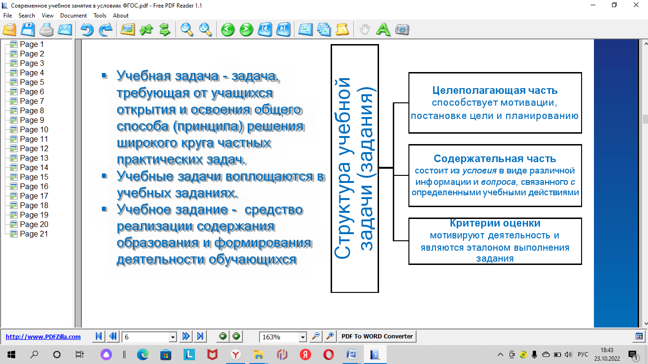

1. **Проанализируйте особенности формулировок учебных заданий, составляющих учебную задачу.**

**Познавательные УУД**

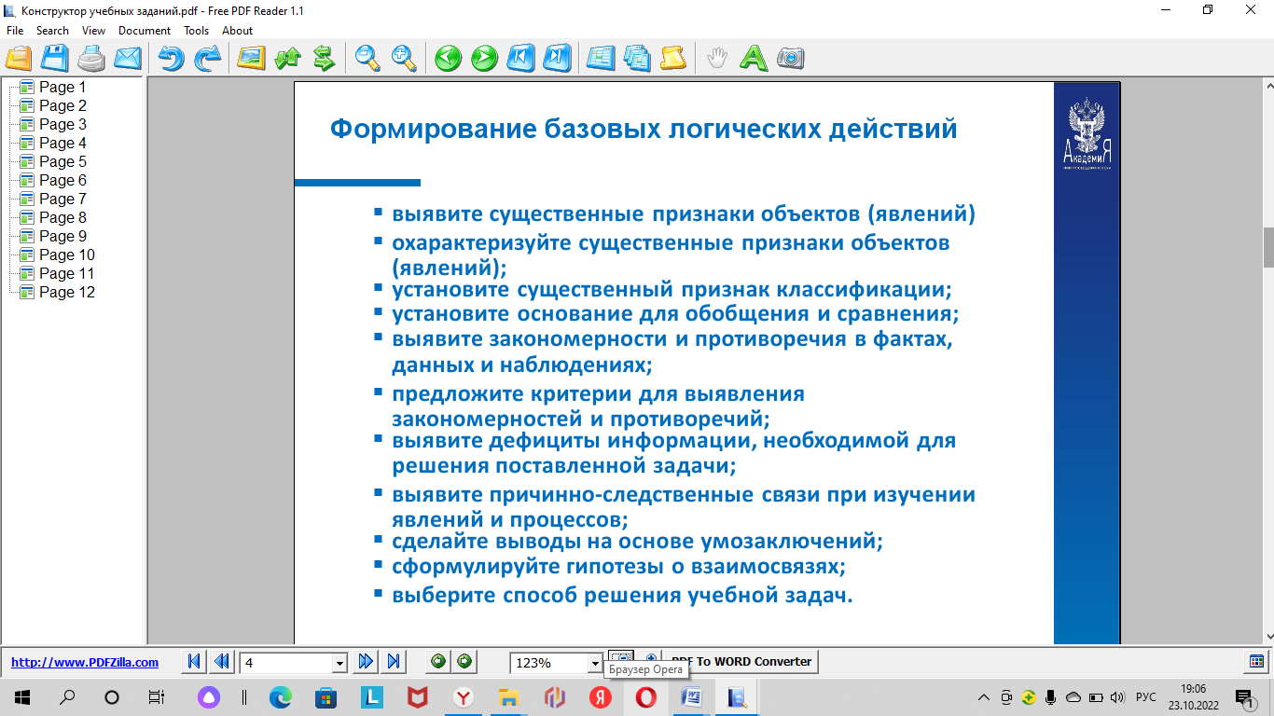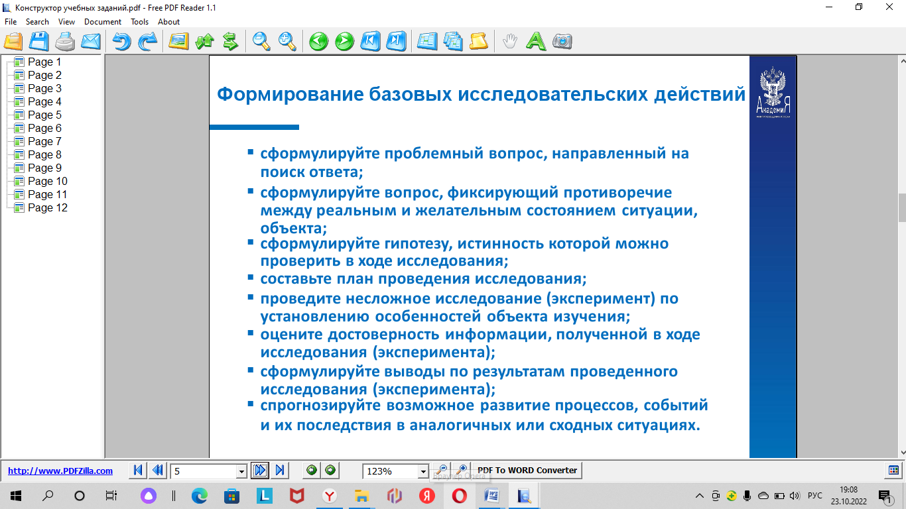

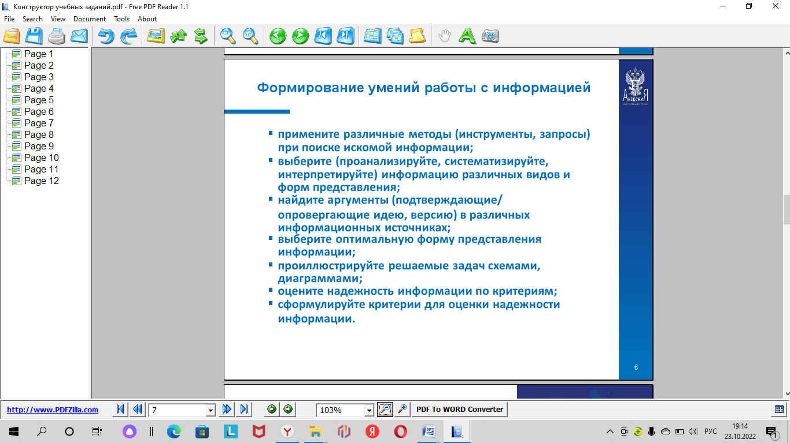**Коммуникативные УУД**

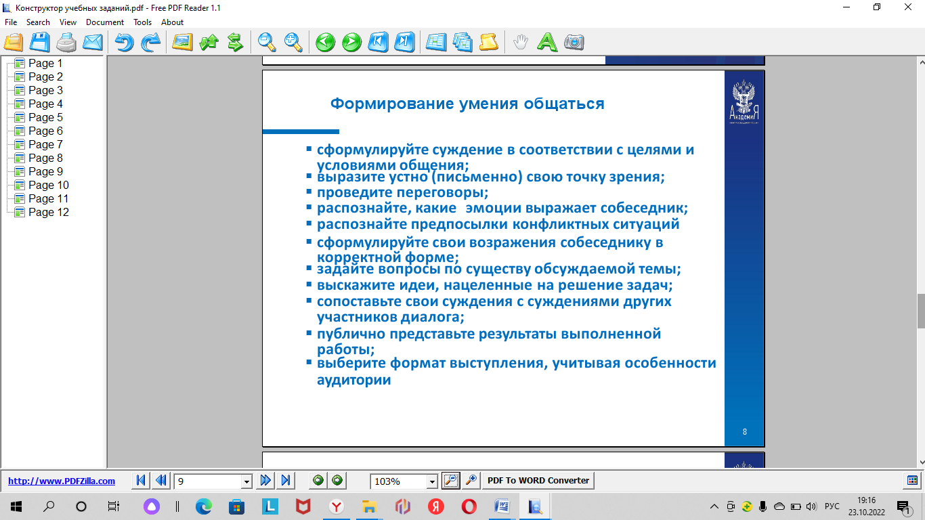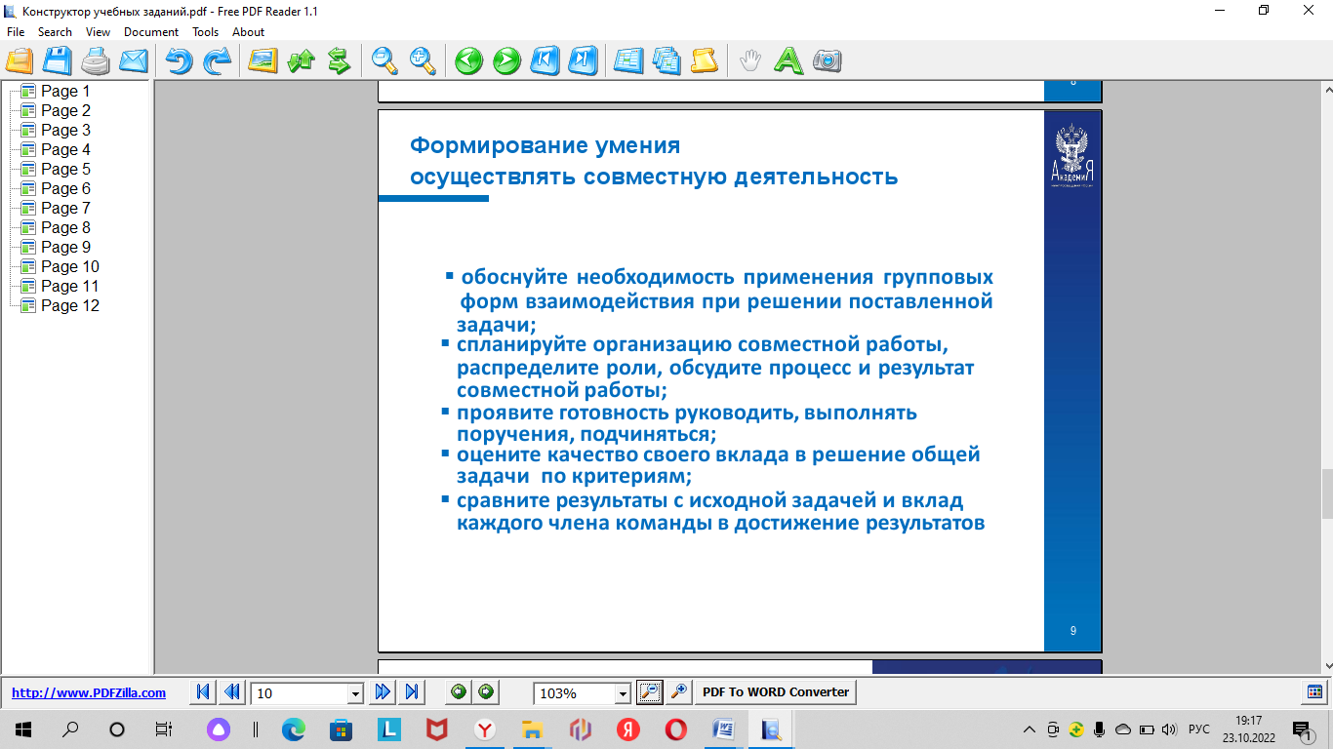

**Регулятивные УУД**

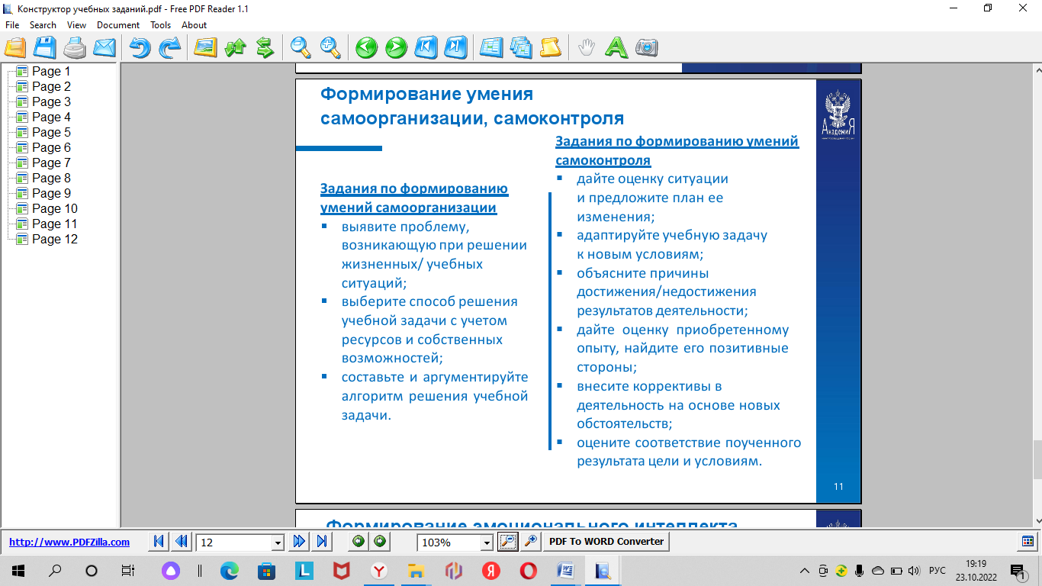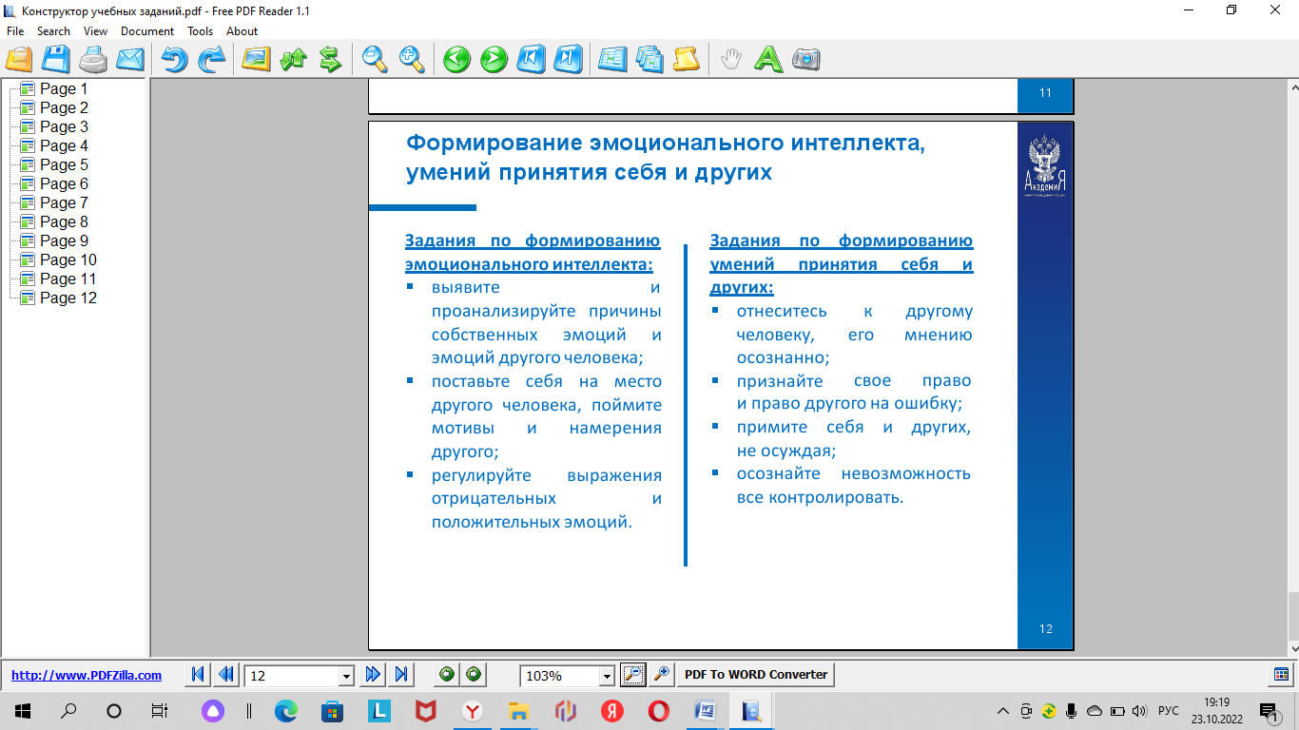

1. **На формирование каких метапредметных УУД было направлено решение учебной задачи?**
2. **Какие формы организации учебной деятельности были использованы?**

- фронтальная,

- индивидуальная,

- групповая,

- сочетание нескольких типов форм организации деятельности.

**7. На формирование какого типа функциональной грамотности направлены учебные задачи/ учебные задания урока (фрагмента урока)?**

- читательскую грамотность;

- математическую грамотность;

- естественно-научную грамотность;

- глобальные компетенции;

- финансовую грамотность;

- креативное мышление.

Приложение

**Задание группы 1**

1. Дайте характеристику внешности героя повести, используя текст произведения;
2. Определите особенности речи героя. Охарактеризуйте предложения по построению. Назовите части речи, которые чаще всего использует Башмачкин в речи.
3. Сделайте вывод: можно ли по этим признакам назвать героя «маленьким человеком»?

**Задание группы 2**

1. Определите значение имени героя, используя предложенную статью, и значение фамилии, используя текст произведения.
2. Сделайте вывод: можно ли по этим признакам назвать героя «маленьким человеком»?

**Задание группы 3**

1. Определите отношение Башмачкина к своей работе, используя текст произведения.
2. Сделайте вывод: можно ли по этим признакам назвать героя «маленьким человеком»?

**Задание группы 4**

1. Определите отношение других чиновников к Башмачкину, используя текст произведения.
2. Сделайте вывод: можно ли по этим признакам назвать героя «маленьким человеком»?

**Задание группы 5**

1. Определить изменения в поведении героя с появлением мысли о новой шинели?
2. Сделайте вывод: можно ли по этим признакам назвать героя «маленьким человеком»?

Акакий Акакиевич заказал шинель за 80 рублей. Сколько времени потребуется герою, чтобы накопить на новую шинель? Известно:

- Башмачкин получает в год 400 рублей;

- 40 рублей у него уже есть;

- герой предполагает экономить на чае ( фунт чая ( 400 гр.) стоит 1 р, а в месяц Акакий Акакиевич не выпивает 1 фунт чая), на свечах ( 10 свечей стоят 20 копеек, а свеча горит 5 часов), на подметках ( стоят 1 р., а меняются они раз в год),

- при условии получения разовой премии 60 р.

**Акакий: значение имени**

В греческом языке существует прилагательное «άκακος», которое переводится как «незлобивый». Производное от него - имя Акакиос, в русской транскрипции Акакий, означает «беззлобный» и «невинный». Прилагательное без отрицательной частицы «ά» - «κακος» - соответственно обозначает плохой, дурной и творящий зло. Возможно, в древности, давая ребенку имя Акакий, греки пытались подчеркнуть непричастность младенца к злому и греховному. Непричастность как теперь, так и в будущем. Акакий - это человек, лишенный ненависти, полный любви и доброты.

Мы не можем сказать, что в России это имя когда-то было популярно, а потом, много позже, из-за его звучания вышло из употребления. Но нельзя и отрицать, что оно было на слуху. Как минимум девять раз в течение года Церковь обращается в своих молитвах к святым, носящим имя Акакий.

В России, день памяти преподобного Акакия Синайского приходится на **12 декабря (29 ноября по старому стилю)**. И еще дважды в году вспоминает Церковь преподобного Акакия Синайского: **20 июля (7 июля по старому стилю)**, а также в среду на Светлой Седмице святой Акакий славится в соборе Синайских преподобных, то есть всех тех святых, которые подвязались на горе Синай.

**Житие Акакия Синайского**

Акакий был послушником. Он жил в монастыре при одном очень суровом и даже дерзком старце. Было это в первой половине VI века. Старец постоянно задавал Акакию тяжелую работу. Он не только ругал юношу, но даже жестоко бил его. Акакий же был беззлобен, сносил все без ропота, с терпением, послушанием, и отличался большим смирением. Однажды, когда шел уже девятый год его службы у старца, Акакий от непосильного труда и внезапной хвори умер. Пять дней спустя старец посетовал другому монаху, что, мол, неприятность случилась, послушник умер. Этот последний не поверил. Вместе они отправились в склеп, где погребено было тело Акакия, чтобы убедиться в правоте слов наставника. «Акакий, где ты? Ты умер?» - обратились монахи к покойному Акакию, как будто бы он был живым. «Нет, отче, - услышал старец в ответ. - Я не умер. Для того, кто обещал творить послушание, смерти нет».

Эти слова, так потрясли наставника Акакия, что он предпочел со стыдом и страхом бежать. Вразумленный произошедшим, попросив разрешения у игумена, старец до конца своих дней жил и молился у гроба святого Акакия. Так Господь вознаградил преподобного Акакия за его терпение.

1. Приложение 2

  